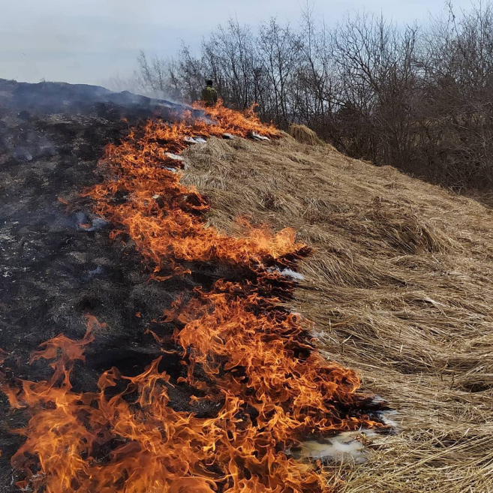 | 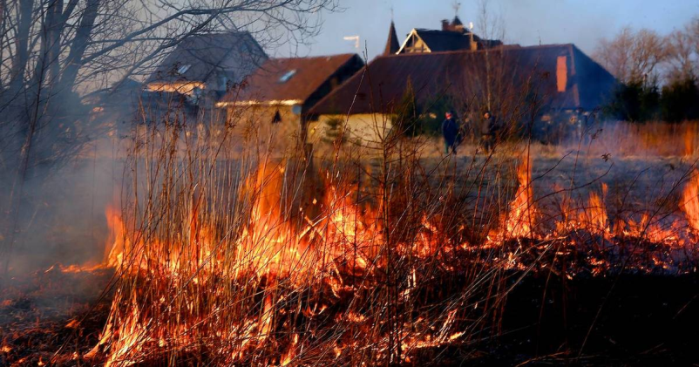

Травянной пал.

Травяной пал – это настоящее стихийное бедствие. Сейчас начался весенне-летний пожароопасный период. В это время резко возрастает пожарная опасность, причем подавляющее большинство пожаров возникает по вине людей, разводивших костры, бросивших непотушенный окурок.
Из года в год происходят возгорания. Травяные палы составляют значительную долю среди пожаров.
В настоящее время наиболее важной мерой профилактики травяных палов является своевременный покос травы, уборка мусора вокруг домов, дач, промышленных объектов, теплотрасс, линий электропередач.
Чтобы хоть как то противостоять этому страшному бедствию, административная комиссия Усть-Абаканского района обращает внимание на то, что необходимо всем владельцам приусадебных участков привести в надлежащий вид придомовую территорию:
- удалить с придомовых территорий сухую листву и траву;
- убрать на безопасное расстояние строительные материалы, опилки, горбыль и дрова, то есть все, что может легко привести к возгоранию.
Не лишним будет напомнить, что владельцы жилых домов обязаны производить регулярный покос травы не только на своем участке, но и на прилегающих территориях. Предотвратить беду всегда легче, чем бороться с ее последствиями. Помните! Горение травы, сухостоя — процесс неуправляемый. Огонь легко может перекинуться на Вашу дачу, дом и другое строение.
Поэтому специалистами администраций поселений проводятся профилактические рейды, беседы с населением, раздаются памятки о соблюдении правил пожарной безопасности и напоминаниями, что за сжигание травы и мусора существует административная ответственность по ч.1 ст.83(2) Закона Республики Хакасия № 91-ЗРХ от 17.12.2008 «Об административных правонарушениях» и предусматривает предупреждение или наложение административного штрафа:
на граждан в размере от одной тысячи до трех тысяч рублей;
на должностных лиц - от пяти тысяч до десяти тысяч рублей;
на юридических лиц - от десяти тысяч до двадцати тысяч рублей.
Те же действия, совершенные лицом, которое в течение года было подвергнуто административному наказанию за нарушение, предусмотренное частью 1 настоящей статьи, влекут наложение административного штрафа:
на граждан в размере от трех тысяч до пяти тысяч рублей;
на должностных лиц - от десяти тысяч до пятнадцати тысяч рублей;
на юридических лиц - от тридцати тысяч до пятидесяти тысяч рублей.

Будьте осторожны с огнем! Ваша безопасность зависит от Вас!

